



|  |
| --- |
| RSS четец |
|
| Фак. номер: *81117* |
| Кристина Георгиева Гочева |
| КН, трети курс, пета група |
| Проект по Мобилни приложения, Факултет по математика и информатика, Софийски университет „Св.Климент Охридски“, 2017г. |

Ръководител:...........................

Христо Христов

Съдържание

1 Описание на проекта 3

2 ИЗИСКВАНИЯ КЪМ ПРОЕКТА 3

3 фУНКЦИОНАЛЕН ОБЗОР 4

4 ТЕХНОЛОГИЧЕН ОБЗОР 6

5 БЪДЕЩО РАЗВИТИЕ НА ПРОЕКТА 6

6 потребителски интерфейс 7

# Описание на проекта

Проектът представлява просто мобилни приложение, което има за цел да покаже на потребителя най-новите публикации от няколко известни сайта за следене на информация в областта на програмирането и модерните технологии. Платформата, за която е разработено приложението, е Android.

RSS четецът има прост и изчистен потребителски интерфейс. Той се състои от начален екран, който най-общо предоставя списък на технологичните сайтове, от които се следи за новини. Потребителят има възможност да избере конкретен сайт, за които да провери последните публикации. При тази опция се показва нов, втори екран със заглавия, кратка информация и хиперлинкове насочващ към пълните новини. Възможно е връщане към първоначалния екран, който крие още функционалности. Чрез него е възможно потребителят, имайки наличен URL RSS адрес на сайт да зареди новините от него.

# Изисквания към проекта

Андоид приложение, чрез което може да се въвежда URL адрес и от него да се извличат RSS новини.

Тези новини ще се показват като списък за по-лесно навигиране. Така ще може да се следят последните новини от любими сайтове и блогове

# Функционален обзор

Приложението има 6 основни класа, които изграждат функционалността:

## MainActivity

Този клас имплементира първоначалния изглед, който се визуализира при зареждане на приложението, а именно задължителния **onCreate()** метод. С помощта на LinearLayout се изобразява ScrollView, в което са поставени и основните радиобутони позволяващи да се избере сайт, за чиито новини да получим информация. Самото получаване на информация става с бутона Fetch, който създава инстанция от друг клас и друго Activity бива заредено на мобилния телефон.

При евентуален възникнал проблем класът имплементира и **displayToast()** метод, който извежда информация на екрана за възникнал проблем. Такъв проблем може да се окаже например липсата на интернет връзка, която е единствения възможен начин за fetch-ване на новините от избран сайт.

**loadRSS(String urlString)** е метод, който неявно задава с какъв точно URL адрес да бъде създадено новото Activity,което ще покаже новините от избран сайт.

## RssActivity

Tози клас имплементира изгледа, който се зарежда за конкретно избран сайт. Чрез SwipeRefreshLayout се позволява обновяването на заредените новини със слайдване по екрана. Отделните новини са релаизирани от класа RssItem и тук биват пазени като списък. Основната функция, която извършва този клас освен визуализирането на отделните новини е създаването на нова инстанция от класа FetchFeedTask, която се грижи за обработката на URL-а и взимането на информация от оформения XML ресурс.

## NewActivity

Tози клас e изключително сходен с предходния описан. Единствената разлика е, че това Activity се зарежда при желание на потребителя да въведе нов URL aдрес, който не е сред предвидените в имплементацията на приложението. Кластът отново ще е създаде инстанция от класа FetchFeedTask, но те самата ще зареди подадения URL адрес в EditText полето на класа.

## RssItem

Клас подобен на Java Bean класовете, който в три низови полета пази заглавие, текст и хиперлинк към RSS новина.

## RssFeedListAdapter

Класът е наследник на RecyclerView.Adapter < RssFeedListAdapter. FeedModelViewHolder> и като такъв имплементира методите **onCreateViewHolder(ViewGroup parent, int type)** и **onBindViewHolder(FeedModelViewHolder holder,int position)** .   
Най-общо казано тези два метода позволяват зареждането на списъка с новини, които класът има подадени, по начин четим от RecyvlerView; и изобаразяването от RecyclerView в специфичен начин.

## FetchFeedTask

Класът наследява AsyncTask<Void, Void, Boolean> и като такъв имплементира няколко метода от родителя. Методът **doInBackground()** именно извлича информацията при коректно подаден URL линк. След като информацията е извлечена асинхронно тя бива обработена от нейния xml вариант в отделни низове, полета на RssItem.

# Технологичен обзор

Приложението е разработено за Андроид телефони с минимална SDK Version 19 и target SDK VERSION 25. Разработвано е с Android Studio 2.3.  
 Използва стандартните dependency-та- appcompat-v7:25.2.0 , recyclerview-v7:+ , constraint-layout:1.0.1, но е включен и jSoup-1.10.2.   
 Тази , тази разработена библиотека предоставя методи, с който лесно да се обработят xml таговете, които написания в програмата parser обработва при подаден URL.

Кодът на приложението може да бъде намерен в GitHub на адрес:

<https://github.com/Kriska/Rss-Application>

# Бъдещо развитие на проекта

Предвидено е в бъдеще RSS четецът да постига по-високо ниво на персонализиране на страниците за новини. Ще може при въведен URL адрес от потребителя, този URL към XML оформени новини да бъде запазен и при следващо зареждане на приложението той да е част от стандартните избори на сайт.

# Потребителски интерфейс

Приложените снимки от приложението показват основните activities, които се зареждат и разгръщат облика на RSS четецът.

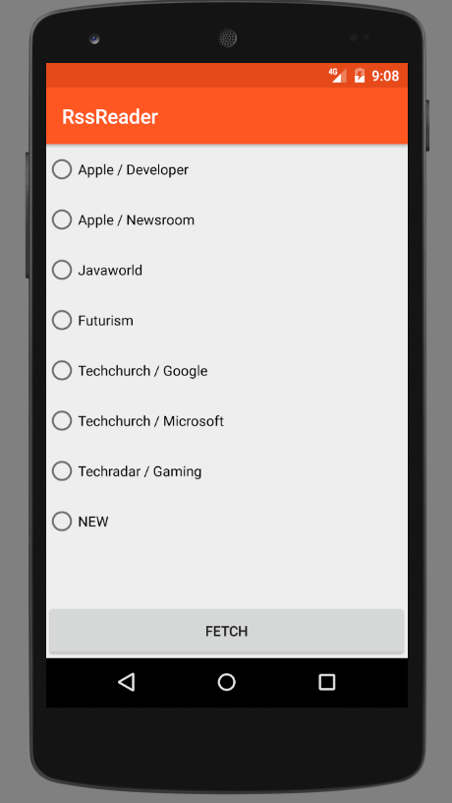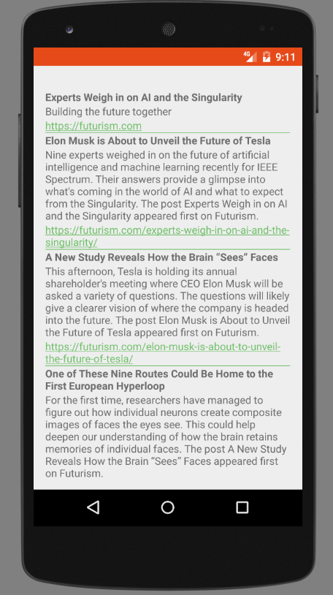

Първоначален изглед на приложението и изглед при зареждаде на RSS новина.  
Имплементирана е функционалността на back бутона, с който лесно може да се навигира между Activity-тата.

Благодарение на ScrollView е възможно автоматично преразмеряване на визуализираните обекти при ротация на телефона.